百度文库简介及使用方法

百度文库简介

百度文库是全球最大的中文文档分享平台，已收录有效专业文档6亿份。文档涉及教育、专业资料、实用文档、资格考试等领域；覆盖31个主流行业，共235个细分资料库，以及15个具有文库特色的在线专题库。
资源由5000家专业机构与30万专业人士提供，在资源的生产上奠定了资源的权威性及广度。
数据显示，百度文库每日吸引5000万的精准用户进行学习，已是国内最大的互联网在线学习平台。主要使用人群是18-39岁，其中教师、学生、研究员等教育行业人群占比50%以上，是高校师生查找资料的重要渠道，提高学习效果和教学工作的质量。

邀请码绑定说明
1.浏览器输入eduai.baidu.com，或者搜索百度文库高教版，进入百度教育云平台，点击登录按钮，即可进入登录页面
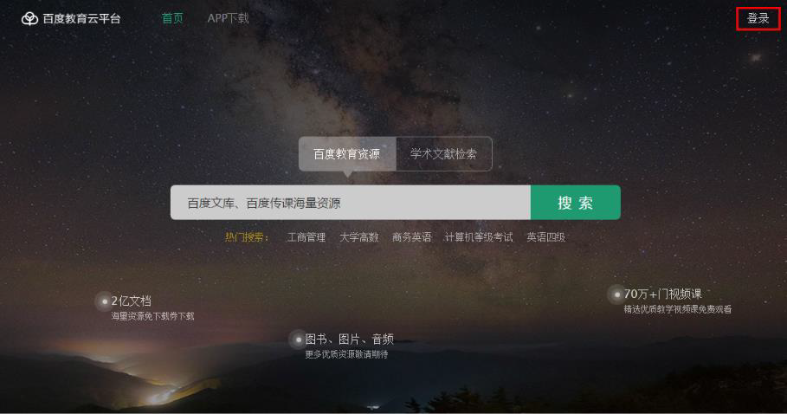
2. 在弹出登陆框内输入百度账号或者用手机百度扫码登录（没有百度账号的读者请自行注册百度账号）。
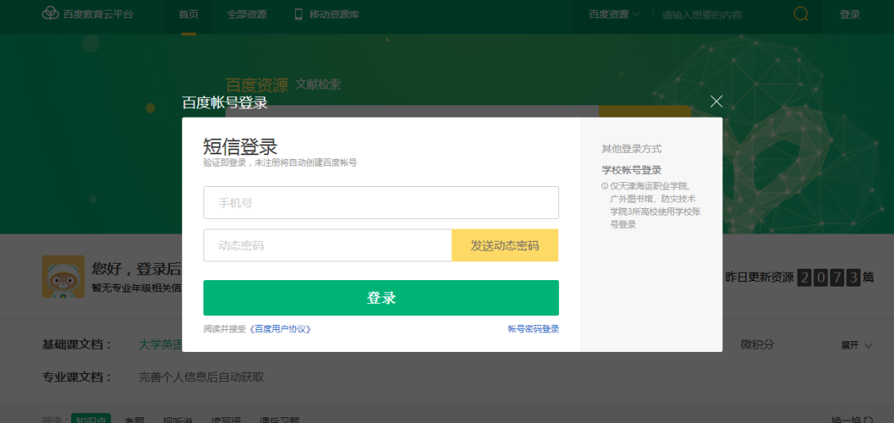
- 登录成功后右上角会显示河北水利电力学院，即可实现免费下载。
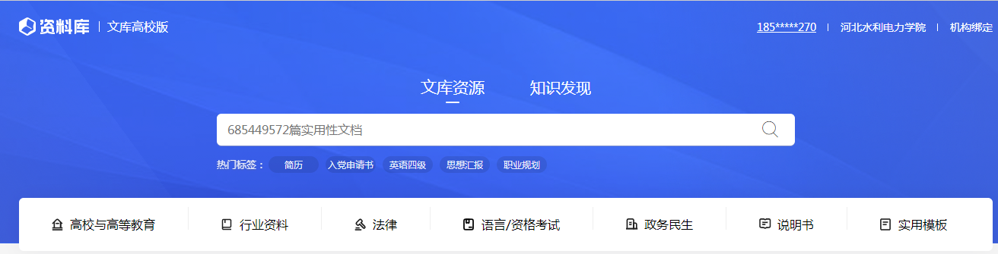

4. 点击右上角机构绑定，输入学校邀请码。
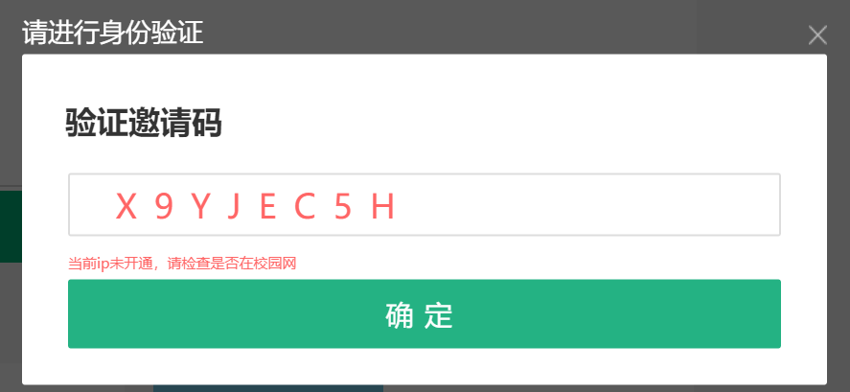
5.输入邀请码后实现账号绑定，在校外地址可实现免费下载。

百度文库高校版使用方法

- 在校内打开“百度文库高校版”主页https://eduai.baidu.com/，无需登录
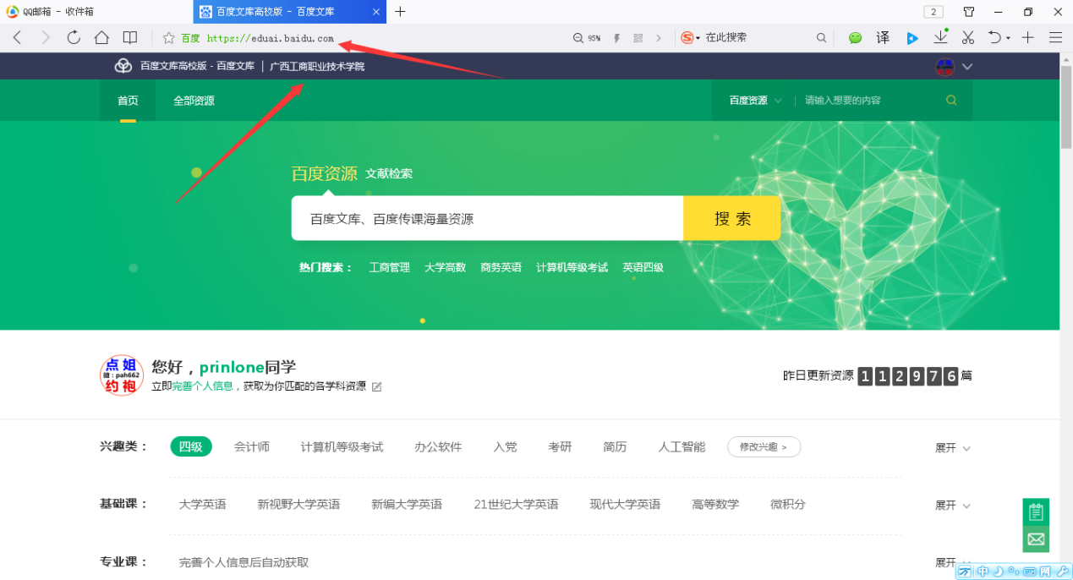
- 在搜索框中搜索想要查找的资料，点击“搜索”
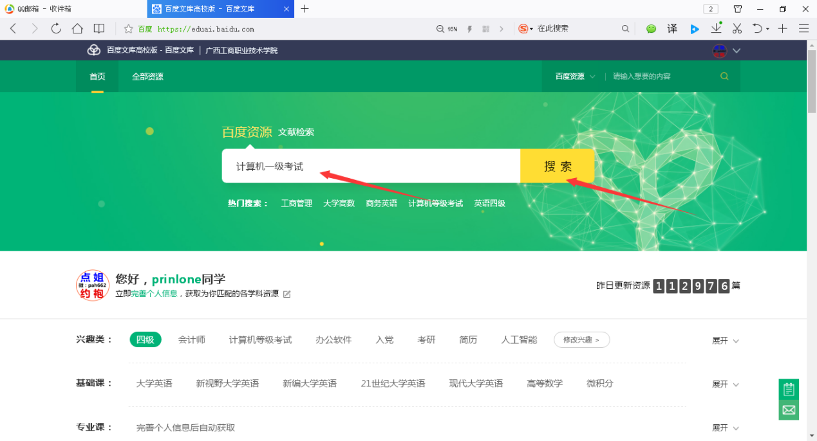

- 选择需要下载的资料，点击进去进行预览。
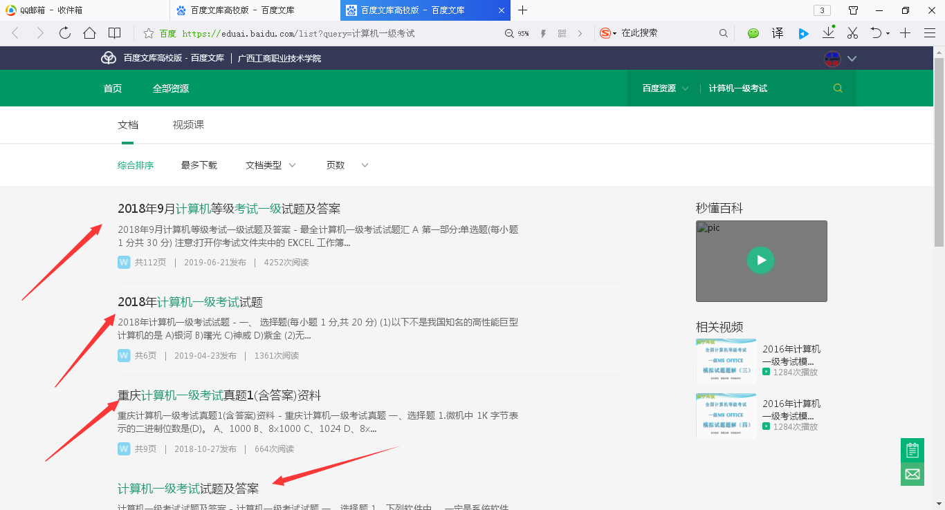
- 确定是自己想要的资料后，点右上角或页尾的“立即下载”----“免费下载”----选择文件保存路径---点击“下载”后完成下载，然后去到对应的文件夹找到自己下载的文件，
